REUNIÓN EXTRAORDINARIA VIRTUAL

DÍA: 11/05/2021
LUGAR | SALA DE REUNIONES VIRTUAL: ZOOM –VIDEO CONFERENCIA
HORA: 16:00
ORDEN DEL DÍA
PUNTO 1)- Se eleva para su Homologación las Resoluciones FHCSyS Ad Referéndum del CD:
- Resolución FHCSyS Ad Referéndum del CD N° 172/2021 Acepta la renuncia presentada por el Dr. Eduardo Landriel como Coordinador de la Carrera de Licenciatura en Trabajo Social, a partir del 30/04/21, para su Homologación. (1 archivo).
- Resolución FHCSyS Ad Referéndum del CD N° 180/2021 Designa a la Mg Olga Liliana Pascual como Coordinadora de la Licenciatura en Trabajo Social a partir del 1 de mayo de 2021. para su Homologación. (1 archivo)
- Resolución FHCSyS Ad Referéndum del CD N° 175/2021 sobre Suspensión a partir del 4 de mayo del llamado a inscripción de la Convocatoria de Contrato Docente aprobada por Res. CD N° 67/21 para cubrir un cargo de Ayudante de Primera DS para la asignatura de Introducción a la Sociología , de la Carrera de LTS , para su Homologación (1 archivo)

PUNTO 2)- CUDAP TRAMITE N°131/21 presentado Lic. Graciela Kraft y Dra. Ma. Noelia Gurmendi en representación del Colegio de Sociólogos de Santiago del Estero, solicitan dejar sin efecto la Convocatoria del llamado a inscripción de Contrato Docente aprobada por ResCDN°67/21 para cubrir un cargo de Ayudante de Primera DS para la asignatura de Introducción a la Sociología , de la Carrera de LTS con Informe de Coordinación de Carrera de LTS. (1 archivo)

PUNTO 3)- CUDAP EXPTE / TRAMITE N° 117 y N° 118/21 presentado por la Lic. Myriam Heymo Directora de Dpto. de Lenguas y Comunicación y la Coordinadora de Carrera de Licenciatura en Letras Lic. Elsa Danna, solicitan Concurso y selección por contrato hasta que se llame a concurso de Prof. Adjunto SE para el espacio curricular Movimientos y Escuelas Literarias para la Carrera de Licenciatura en Letras. Con informe de disponibilidad (2 archivos)

PUNTO 4)- CUDAP EXPTE / TRAMITE N°119/21 y N°121/21 presentado por la Lic. Myriam Heymo Directora de Dpto de Lenguas y Comunicación y la Coordinadora de Carrera de Licenciatura en Letras Lic. Elsa Danna, Concurso y selección por contrato hasta que se llame a concurso de Prof. Adjunto SE para el espacio curricular de Literatura Argentina I, de primer año de la Carrera de Licenciatura en Letras. Con informe de disponibilidad (2 archivos)

PUNTO 5)- CUDAP EXPTE / TRAMITE N°122/21 presentado por las Lic. Myriam Heymo Directora de Dpto. de Lenguas y Comunicación y la Lic. Elsa Danna Coordinadora de la Licenciatura en Letras / liberación transitoria de correlativas de espacios curriculares c/ informe de Secretaria Académica (2 archivos)

PUNTO 6) CUDAP EXPTE N° 1243-21 /CUDAP TRAMITE 116-21 presentado por Lic. Osbaldo PERALTA Ad, SE /E- Lic. Graciela BUFFAJTP SE/E- Lic. María Rosa QUIROGA JTPSE/E s/ solicitud de regularización de situación de Cátedra respecto a necesidades de aumento de dedicación para los integrantes de Enfermería Básica Licenciatura en Enfermería. (1 archivo)

PUNTO 7) CUDAP TRAMITE N°115/21 presentando por Romina Veliz solicita inscripción a la LGU c/ Informe de Coordinadora de Carrera de LGU Lic. Marcela Molina. Con informe de Coordinadora de Carrera de LGU (3 archivos)

PUNTO 8) CUDAP TRAMITE N°135/21 presentando por Anahi Cardozo solicita inscripción a la LGU c/ Informe de Coordinadora de Carrera de LGU Lic. Marcela Molina. Con informe de Coordinadora de Carrera de LGU (3 archivos)

PUNTO 9) CUDAP TRAMITE N°126/21 presentado por el Arq. Rodolfo Legname solicita continuidad de la actividad Laboral hasta los 70 años, según Ley N° 26.508.(2 archivos)

PUNTO 10) CUDAP TRAMITE N°143/21 presentado por Consejera Directiva Mayra Lombardi solicita la extensión del plazo de inscripción a materias del año académico 2021., con informe de Secretaria Académica. (2 Archivos)

PUNTO 11) CUDAP EXPTE N° 144/21 presentado por Consejera Directiva Mayra Lombardi solicita la implementación de la resolución CD 98/2020 (Flexibilización de correlatividades) para el año académico 2021.con informe de Secretaria Académica. (3 Archivos)

PUNTO 12)- Coordinadora de Carrera de LGU Lic. Marcela Molina solicita Autorización para cursado virtual de los siguientes espacios curriculares:

a) CUDAP Tramite N°124/21 presentado por la Sra. Coordinadora de la Carrera de LGU Lic. Marcela Molina, solicita autorización para dictado de Seminario de Tesis LGU 1° Cohorte Modalidad virtual. Con informe de Secretaria Académica (2 archivos)
b)- CUDAP TRAMITE N°123/21presentado por la Sra. Coordinadora de la Carrera de LGU Lic. Marcela Molina, solicita autorización para dictado de Informática aplicada a la GU virtual 2da Cohorte LGU. Modalidad virtual. Con Informe de Secretaria Académica (2 archivos)
c)- CUDAP TRAMITE N°125/21presentado por la Sra. Coordinadora de la Carrera de LGU Lic. Marcela Molina, solicita autorización para dictado virtual de Elementos de Informática Tercera Cohorte LGU. Modalidad virtual. Con Informe de Secretaria Académica (2 archivo)

PUNTO 13)- CUDAP Trámite Nº147/2021 iniciado por la Secretaria Académica FHCSyS, Prof. Ana María Castiglione sobre Propuesta de Planilla de seguimiento e informe de finalización de Espacio Curricular (1 archivo)

PUNTO 14) CUDAP EXPTE/TRAMITE N°112/21 presentado por el Dr. Eduardo Landriel Coordinador de LTS s/ solicita cargo de JTP para Sociología Urbana y Rural, asignatura de 3° año, 1° Cuatrimestre, peticionada por la Dra. Marta Gutiérrez. (3 archivos)

PUNTO 15) CUDAP EXPTE N°1484- CUDAP TRAMITE N°142/21 presentado por la Dra. Ana Rosa Rodríguez Solicita contratación para cobertura de los cargos de Prof. Adj. y JTP para Asig. Derecho del Trabajo y Seguridad Social de las Carreras de CP y Licenciatura en Administración. (1 archivo)

PUNTO 16) CUDAP EXPTE N° 1482/21- CUDAP TRAMITE N°141/21presentado por la Dra. Ana Rosa Rodríguez eleva Pedido Jerarquización Docente de Asoc. a Titular, se adjunta Nota de Dra. Rodríguez, Certificación de Servicios y CV. (3 archivos)

PUNTO 17) CUDAP TRAMITE N° 139/21 presentado por las Sras. Coordinadoras de la Carrera de la Tecnicatura Superior en EIB Lic. Silvia Sosa y Dra. Silvina Corbetta elevan el protocolo para práctica profesional, correspondiente a la Carrera Tecnicatura Superior en Educación Intercultural Bilingüe con Mención en Lengua Quichua, Con Informe de Secretaria de Administración ( 3 archivo).

PUNTO 18) CUDAP TRAMITE N°64/21 presentado por Lic. Fernando Rojo solicita dejar sin efecto Res.CD N°25/21, con informe de de Asesora Legal de la FH Dra. Rosa María Contato Carol, se adjunta CUDAP EXPTE N° 461/21. (Despachos de Comisión A, B y C).

PUNTO 19)- CUDAP TRAMITE N° 32/21 presentado por la Coordinadora de la Carrera de Lic. de Historia Mg. Adriana Medina solicita Apoyo Institucional y Declaración de Interés Académico para las XVIII° Edición Jornadas Interescuelas – Dptos de Historia a realizarse en la UNSE del 10 al 13 de mayo de 2022. (1 archivo)
(Despacho Comisión A)

Punto 20) CUDAP TRAMITE N°145/21 presentado Dr. Ernesto Picco Coordinador de la Carrera de Lic. en Periodismo solicita declaración de interés académico del ciclo de formación extracurricular “Transformaciones en el ecosistema del periodismo”, para su realización en fechas a confirmar durante el mes de junio. Adjunta propuesta, nota de elevación, CV e Informe de Secretaria académica (3 archivos)

Punto 21) CUDAP TRAMITE N° 137 /21 presentado por la Dra. Lucia Herrera Prof. Adjunta Exclusiva por Concurso con más de 10 años de antigüedad en el cargo de revista solicita se evalúe situación docente en la Facultad y se habilite la instancia que viabilice su incorporación en el Proceso de Jerarquización.

Punto 22) CUDAP TRAMITE N° 138/21 presentado por la Dra. Lucia Herrera eleva renuncia a la Dirección de Dpto. de Educación y Psicología. (1 archivo)

PUNTO 23)- CUDAP EXPTE Nº 132 /2021 presentado por las Coordinadoras de la Carrera de EPS Prof. Analia Russo y Lic. Gisella García Chamut solicitud de Jerarquización del cargo docente de la Prof. Jorgelina González Russo. (1 archivo)

PUNTO 24)- CUDAP EXPTE Nº148 /2021 presentado por las Coordinadoras de la Carrera de EPS Prof. Analia Russo y Lic. Gisella García Chamut solicitan cargos docentes para los tres nuevos Planes de la Carrera y Jerarquización de la Prof. Leonor Infante. (1archivo)

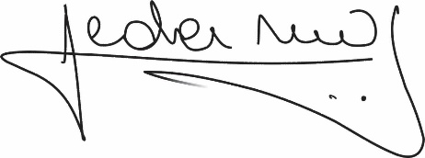
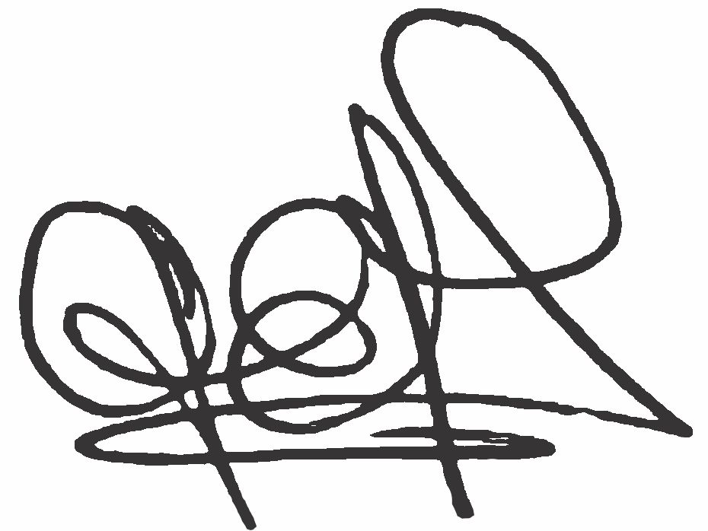
Lic. .Graciela Ferreira Soraire Lic. Hugo Marcelino Ledesma
Secretaria del Consejo Directivo Decano FHCSyS
FHCSyS UNSE UNSE

